《沪深股市数据分析系统》
用 户 需 求 说 明 书

v1.0

武大-19组-股神组

版 本 历 史
版本/状态 | 作者 | 参与者 | 日期 | 备注

目 录

第一部分 引言 3
一、说明 3
二、定义 4
第二部分 综述 4
一、项目背景 4
二、建设目标 4
三、建设原则 5
四、用户业务需求说明 6
1、整体业务需求示意图 6
2、需求详细说明 6
2.1. XXXX业务流程描述 6
1）、XXXXX 6
2）、XXXXXX 6
第三部分 需求分析 7
一、用例分析 7
1、 XXXX用例 7
1.1、XXXX用例描述 7
二、界面风格 7
第四部分 验收标准 8
一、功能范围定义 8
二、性能指标定义 9
第五部分 环境和部署要求 11
一、网络部署图 11
二、应用部署图 11
三、其他XXXXX部署 11
四、运行环境说明 12
1、服务器 12
2、客户机器环境 12
3、xxxx其他环境 12

第一部分 引言
一、说明
编写本说明书的目的是为了准确阐述项目具体业务需求和需求边界，本说明书的作者是【泸深股票数据分析系统】项目组，本说明书的确认者是【摆振雄】负责人，本说明书的读者是项目所有直接干系人。
本说明书是指导项目实施的重要指导性文件，也是用户最后进行验收（终验）的依据，说明书中内容一旦确认双方将以此为基础开展工作。如果需要变更说明书内容，必须走变更流程，变更必须得到甲乙双方书面确认，最后变更内容将作为本文的一部分，在项目实施过程中得以体现。

二、定义
1.摆动分析
当市场进入了无趋势阶段时，价格通常在一个区间内上下波动，在这种情况下，绝大多数跟随趋势的分析系统都不能正常工作，而随机摆动指标却能跟随价格的波动而随机变化，通常将此类指标定义为摆动指标，摆动指标也可以称作随机指标。因此，对技术型投资者来说，掌握随机摆动指标的特点与规律，也能够从经常出现的无趋势市场环境中获利。
2.市场动力
市场动力按照动力的来源可分为三种：
1．利益是市场运行的原动力。
2．竞争刺激是市场运行的推动力。由于竞争的优胜劣汰机制作用，企业要生存、发展，就必须始终保持旺盛的活力，使企业自身不断得到优化。
3．政府的介入是市场运行的外引力。政府宏观调控机构通过政策的引导，对市场利益关系进行调整，使各经济主体作出有利于实现宏观经济目标的决策。

第二部分 综述
一、项目背景
现如今，中国的股民越来越多，但是很多股民并不会分析股票行情，这就需要配合一款功能强大的股票分析软件，让股民事半功倍。股票分析系统，它是在普通行情软件的基本功能整加了一些特定的功能，除了分析大盘的各种技术指标、公式、提供新闻资讯外，还提供传统股票分析系统的功能，找到合适的人工智能算法，以及合适的数据预处理的特征处理方法，挖掘数据之间隐藏的规律和变化趋势，通过可视化的方式展示给用户，以解决用户对大盘分析软件的基本使用需求以及辅助用户对股票行情做出更有依据性的预测。

二、建设目标
为广大股民朋友们提供详实准确的股票，公司和股东数据和可视化界面；基本面和技术面分析；以及相关人工智能模型对相应数据进行分析、预测，方便股民朋友们做出决策。
三、建设原则
（一）实用有用
要从股民对分析系统的实际需求出发，结合最新数据，建设一个股民都会用、愿意用，并且好用能实际上帮助股民做出股票交易决策的信息系统。

（二）界面直观
充分考虑用户实际需求，提供股市信息界面、窗口查询界面、大盘分析界面、智能预测股票走势界面，尽可能多的使用图形化技术，直观地展现给用户最常用、最好用的信息界面。

（三）数据实时
尽可能做到最快更新数据，保证数据的有效性、实时性。

（四）准确可靠
系统必须保证数据来源准确可靠，数据预测要有所依据，必须提供给用户预测结果相应的预测方法和可靠的数据来源

四、用户业务需求说明
1、整体业务需求示意图
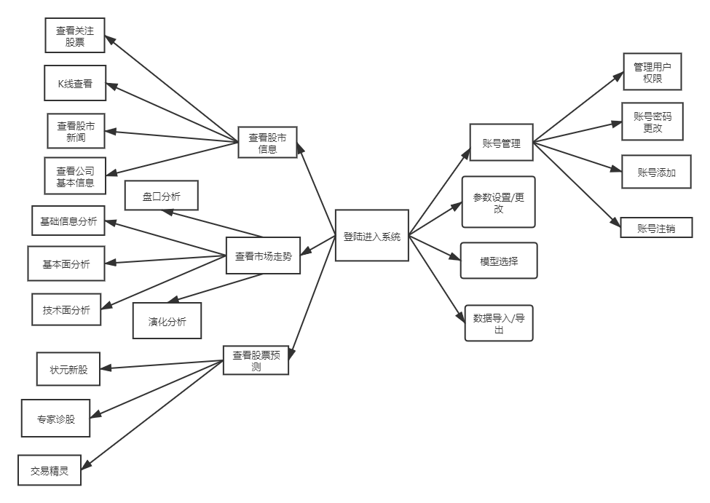

2、需求详细说明
2.1. 管理层业务描述
管理员通过输入管理员账户密码，进入管理员操作界面。管理员界面有账号管理，参数设置，模型选择，数据导入/导出等四个模块选项。
1）、账号管理
管理员通过登入管理员账户密码，登录管理员。进账号管理界面后，管理员可以对所有用户进行以下操作：对新账号的添加；对已存在用户的账号密码以及绑定邮箱等基本信息进行相应的修改；对所有用户（不包括管理员）的权限等级（购买的会员等级）进行查看以及修改删除，并可以修改对应权限级别的功能；删除已有用户的所有信息
2）、参数设置
管理员进入管理页面，可以调整预测模拟参数信息，用来调整软件中每个模型正常预测分析时所需要的参数以达到合理预测分析的结果。

3）、模型选择
管理员可以对所有模型进行选择是否使用，以及用来测试模型准确性，以优化软件的预测功能。
4）、数据导入/导出
管理员可以通过对数据的导入来更好的训练已有模型或者更新软件，通过数据导入能够清楚了解到用户操作以及模型使用率以及其他数据来用以分析优化软件。

2.2.用户业务描述
1）、用户权限等级
用户分为三个等级：普通用户，会员用户，超级会员。普通用户查看对股市基本信息，K线全局，各个公司信息以及自己关注的股票和股市新闻以及使用基础市场分析模块。会员用户在享受普通用户的基本功能外额外享受查看市场走势功能，可以通过盘口分析，基本分析，全面分析等多个分析模式来查看整体股市分析信息。超级会员可以享受所有功能，一键开通各大服务，给超级会员带来最好的体验以及最优质的预测服务，并利用各类人工智能模块来对各个种类的股票来进行专业的预测分析。
2）、查看股市信息流程描述
点开股市信息后，界面中会出现最近查看的用户比较关心的几支股票，随后罗列出同类型的股票涨幅走势，方便用户进行对比。也可以点击股票来查看具体信息所属公司以及涨幅收益情况，还可以通过查看最近股市新闻来进一步了解各大公司的动态走向。
3）、查看市场走势流程描述
会员用户可以选择该项目来进行相应的分析模式，通过专业的分析操作来对接下来整体市场的大概走向以及公司状况来进行一个完整的分析，让用户更好的了解现状整体市场的一个动态走向流程。
4）、传统方法预处理流程描述
会员用户可以通过该模块查看我们通过传统方法分析市场的结果。每种方法都有详细的理论依据。通过该模块，用户可以更方便地完成对市场状态的判断。
5）、查看股票预测流程描述
超级会员可以通过该模块，选择我们精心研发的股票预测模型，可以通过之前的股票走势以及对发展前景和股市生态来多方面多维度多角度的刨析预测个大类高中低端类型的股票，让超级会员赢在起跑线，享受掌握全局的快感。

第三部分 需求分析
一、用例分析
1、 管理员用例
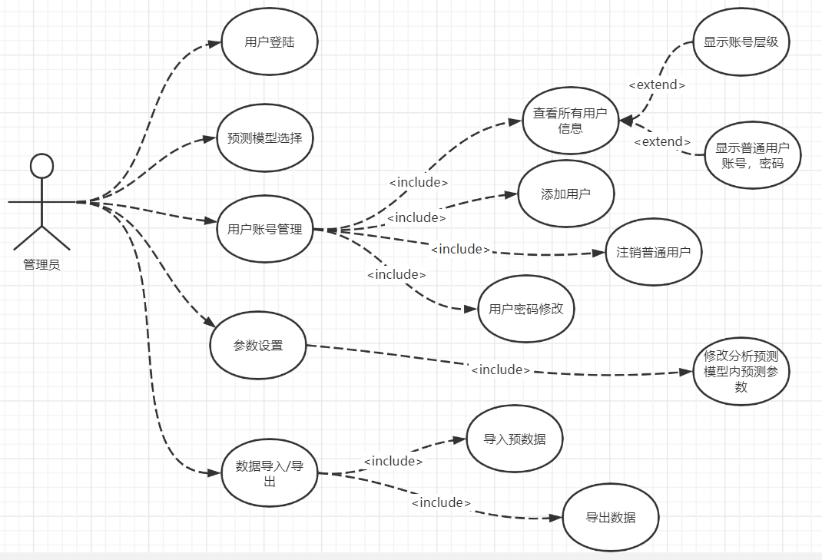

管理员用例说明：
1.1、登陆界面用例描述
ID | GS0000
用例名称 | 登陆界面
父用例ID
主要执行者 | 管理员
前置条件
事件流 | a.打开登陆页面，在账号框输入账号  b.在密码框内输入密码  c.点击登陆按钮登陆
可选事件流 | 无
异常事件流
后置条件 | 无
1.2、用户账号管理用例描述
ID | GS0001
用例名称 | 用户账号管理
父用例ID
主要执行者 | 管理员
前置条件
事件流  包含事件流 | a.查看所有用户信息  b.添加用户  c.注销普通用户  d.用户密码修改
可选事件流 | 无
异常事件流
后置条件 | 无
1.3、查看所有用户信息用例描述
ID | GS0002
用例名称 | 查看所有用户信息
父用例ID | 用户账号管理
主要执行者 | 管理员
前置条件
事件流 | a.点击查看所有用户信息按钮  b.显示出所有账号  c.显示出对应账号密码  d.显示所有账号对应用户等级权限
可选事件流 | 无
异常事件流
后置条件 | 无
1.4、添加用户用例描述
ID | GS0003
用例名称 | 添加用户
父用例ID | 用户账号管理
主要执行者 | 管理员
前置条件
事件流 | a.点击添加用户按键  b.在新建账号框输入邮箱  c.在新建账号框输入手机号  d.在密码框添加密码  e.在确认密码框重新输入密码  f.系统确认无重复账号或两次密码是否正确  g.如果无误则显示创建成功  h.有错误返回创建失败并返回错误
可选事件流 | 无
异常事件流
后置条件 | 创建成功后，可以在查看所有用户界面查找到新用户相关信息
1.5、注销普通用户用例描述
ID | GS0004
用例名称 | 注销普通用户
父用例ID | 用户账号管理
主要执行者 | 管理员
前置条件
事件流 | a.点击注销普通用户按键  b.显示所有普通用户账号  c.选择需要注销的普通用户账号  d.系统询问是否注销该用户  e.如果选择是，则返回注销用户成功并返回注销用户界面  f.如果选择否，直接返回选择注销用户界面
可选事件流 | 无
异常事件流
后置条件 | 注销成功消除在用户账户数据库中的信息，之后将在所有用户信息揭秘那将无法查找到该用户信息
1.6、用户密码修改用例描述
ID | GS0005
用例名称 | 用户密码修改
父用例ID | 用户账号管理
主要执行者 | 管理员
前置条件
事件流 | a.点击用户密码修改  b.输入原密码  c.判断原密码是否正确  d.正确跳转到添加新密码  e.错误重复输入原密码  f.添加新密码后，在确认密码框重新输入  g.两次密码相同则密码修改成功  h.两次密码不不相同提示密码不相同并重新输入密码
可选事件流 | 无
异常事件流
后置条件 | 登陆界面需要使用新密码，同时更新用户账户信息数据库内密码
1.7、模型预测选择用例描述
ID | GS0006
用例名称 | 模型预测选择
父用例ID
主要执行者 | 管理员
前置条件 | 可选择是否调整参数，不选择则默认参数
事件流 | a.界面显示已有预测模型  b.选择开启预测功能，并选择对应的预测模型  c.跳出询问框问是否选择该预测模型  d.选择是，软件应用该模型进行预测功能  e.选择否，无更改并跳回显示预测模型界面  f.选择不开启预测功能  g.关闭预测功能
可选事件流 | 无
异常事件流
后置条件 | 选择模型后，预测分析模块将使用当前选择的模型进行预测分析
1.8、参数设置用例描述
ID | GS0007
用例名称 | 参数设置
父用例ID
主要执行者 | 管理员
前置条件
事件流 | a点击正在应用的预测模型  b.显示可以调控的参数  c.修改参数  d.选择点击保存  e.选择点击取消
可选事件流 | 无
异常事件流
后置条件 | 更改参数后预测分析模块将使用当前参数进行预测分析
1.9、数据导入/导出用例描述
ID | GS0008
用例名称 | 数据导入/导出
父用例ID
主要执行者 | 管理员
前置条件
事件流 | a.选择点击数据导入  b.选择点击数据导出
可选事件流 | 无
异常事件流
后置条件 | 选择数据导入跳转至数据导入界面进行数据导入模块导入，选择数据导出跳转至数据导出界面对当前已有数据进行导出
1.10、数据导入用例描述
ID | GS0009
用例名称 | 数据导入
父用例ID | 数据导入/导出
主要执行者 | 管理员
前置条件
事件流 | a.点击数据导入后弹出选择数据存储位置  b.选择数据存储位置  c.选择相关数据文件  d.提示导入成功
可选事件流 | 无
异常事件流
后置条件 | 无
1.11、数据导出用例描述
ID | GS0010
用例名称 | 数据导出
父用例ID | 数据导入/导出
主要执行者 | 管理员
前置条件
事件流 | a.点击数据导出后弹出选择数据存储位置  b.选择数据存储位置  c.选择导出格式  d.提示导出成功
可选事件流 | 无
异常事件流
后置条件 | 无

2、用户用例

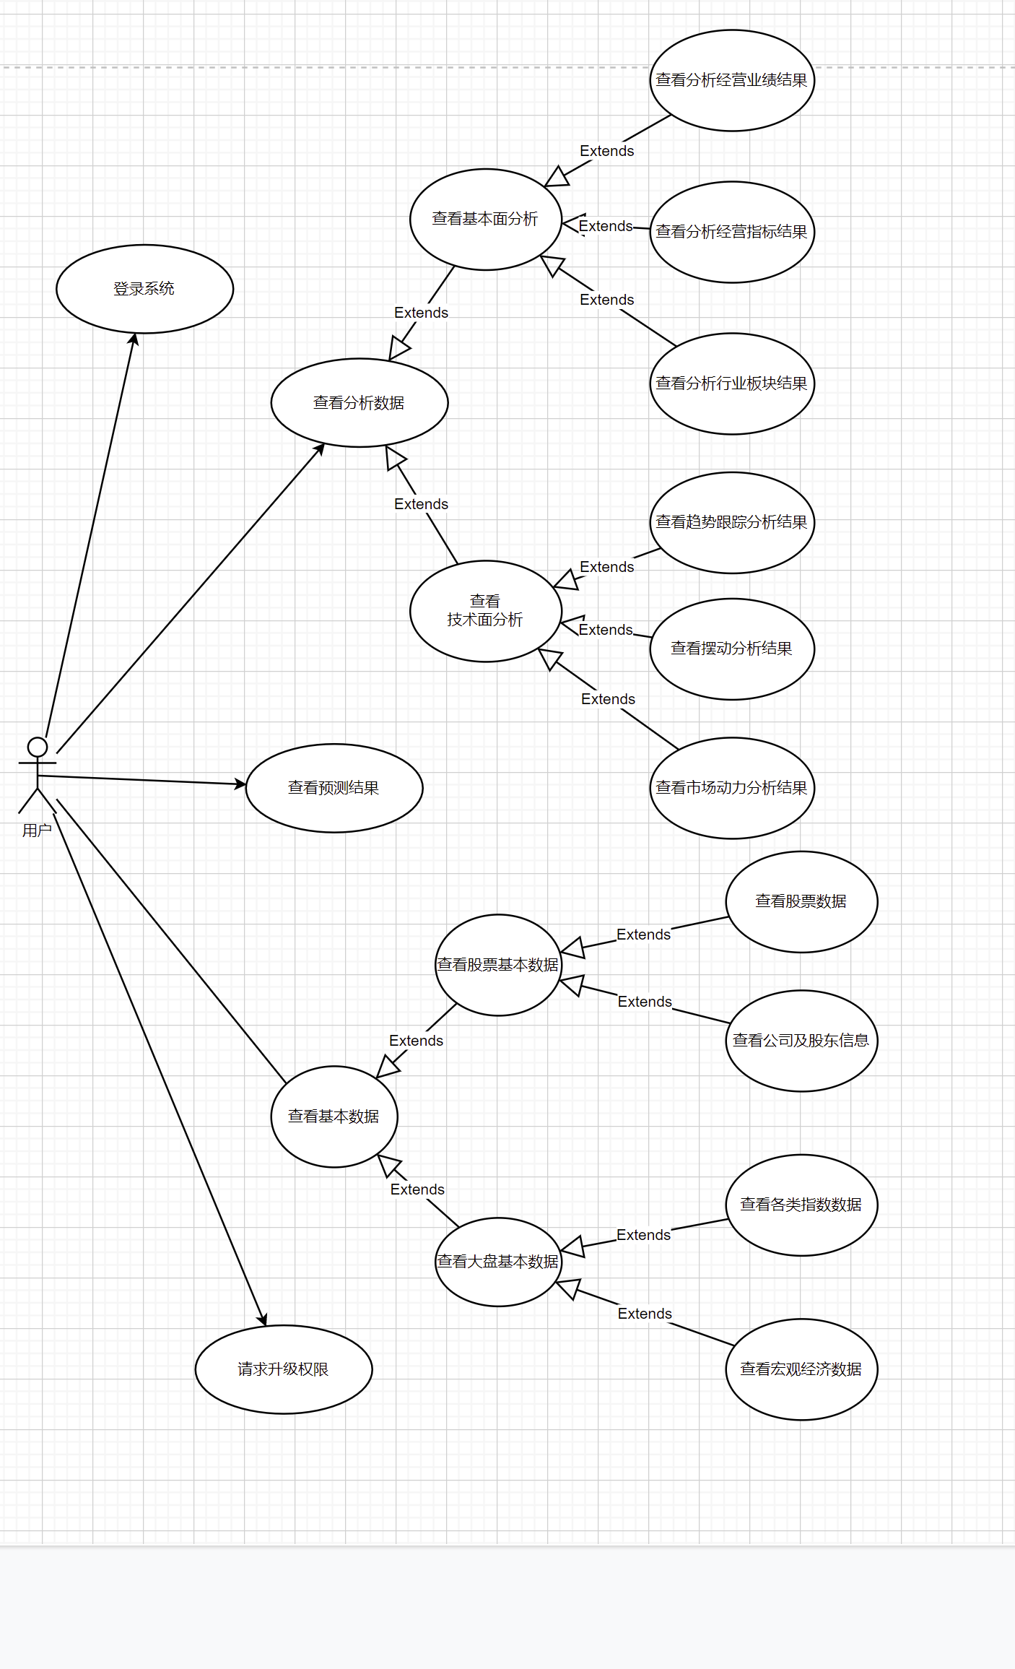

2.1、用户登录系统用例描述

ID | GS0011
用例名称 | 登录系统
父用例ID | ﻿
主要执行者 | 用户
前置条件 | ﻿无
事件流 | a.打开登录页面，在用户名输入框内输入用户名  b.在密码输入框内输入密码  c.在验证码输入框内输入验证码  d.点击登录按钮登录
可选事件流 | 无
异常事件流 | ﻿
后置条件 | 无
2.2、查看分析数据用例描述
ID | ﻿GS0012
用例名称 | 查看分析数据
父用例ID | ﻿
主要执行者 | 用户
前置条件 | ﻿登录系统
事件流 | a.点击查看分析数据按钮  b.出现下拉菜单  c.显示查看基本面分析、查看技术面分析按钮
可选事件流 | 无
异常事件流 | ﻿
后置条件 | ﻿
2.3、查看基本面分析用例描述
ID | ﻿GS0013
用例名称 | 查看基本面分析
父用例ID | ﻿
主要执行者 | 用户
前置条件 | ﻿登录系统
事件流 | a.点击查看基本面分析按钮  b.出现基本面分析界面  c.显示分析经营业绩结果按钮、查看分析经营指标结果按钮、查看分析行业板块按钮
可选事件流
异常事件流 | ﻿
后置条件 | ﻿
2.4、查看分析经营业绩结果用例描述
ID | ﻿GS0014
用例名称 | 查看分析经营业绩结果
父用例ID | ﻿GS0013
主要执行者 | 用户
前置条件 | ﻿﻿登录系面
事件流 | a.点击查看分析经营业绩结果  b.出现分析经营业绩结果页面  c.显示要求用户提供公司名称或股票代码的表单
可选事件流 | d.用户提交存在的公司名称或股票代码后，通过相应算法，显示分析经营业绩结果
异常事件流 | ﻿e.用户提交不存在的信息，提示用户错误
后置条件 | ﻿
2.5、查看分析经营指标用例描述
ID | GS0015
用例名称 | 查看分析经营指标
父用例ID | GS0013
主要执行者 | 用户
前置条件 | 登录系统
事件流 | a.点击查看分析经营指标按钮  b.出现分析经营指标页面  c.显示要求用户提供公司名称或股票代码的表单
可选事件流 | d.用户提交存在的公司名称或股票代码后，通过相应算法，显示分析经营业绩指标结果
异常事件流 | e.用户提交不存在的信息，提示用户错误
后置条件
2.6、查看分析行业板块用例描述
ID | GS0016
用例名称 | 查看分析行业板块
父用例ID | GS0013
主要执行者 | 用户
前置条件 | 登录系统
事件流 | a.点击查看分析行业板块按钮  b.出现分析行业板块页面  c.显示要求用户提供信息的表单
可选事件流 | d.用户提交存在的信息后，通过相应算法，显示分析行业板块的结果
异常事件流 | e.用户提交不存在的信息，提示用户错误
后置条件
2.7、查看技术面分析用例描述
ID | GS0017
用例名称 | 查看分析行业板块
父用例ID
主要执行者 | 用户
前置条件 | 登录系统
事件流 | a.点击查看技术面分析按钮  b.出现技术面分析界面  c.显示趋势跟踪分析按钮、查看摆动分析结果按钮、查看市场动力分析按钮
可选事件流 | 无
异常事件流 | 无
后置条件
2.8、查看趋势跟踪分析用例描述
ID | GS0018
用例名称 | 查看趋势跟踪分析
父用例ID
主要执行者 | 用户
前置条件 | 登录系统
事件流 | a.点击查看趋势跟踪分析按钮  b.出现趋势跟踪分析界面  c.显示大盘趋势跟踪分析结果
可选事件流 | 无
异常事件流 | 无
后置条件
2.9、查看摆动分析结果用例描述
ID | GS0018
用例名称 | 查看摆动分析结果
父用例ID | GS0017
主要执行者 | 用户
前置条件 | 登录系统
事件流 | a.点击查看摆动分析结果按钮  b.出现摆动分析结果界面  c.显示大盘摆动分析结果
可选事件流 | 无
异常事件流 | 无
后置条件
2.10、查看市场动力分析结果描述
ID | GS0019
用例名称 | 查看市场动力分析结果
父用例ID | GS0017
主要执行者 | 用户
前置条件 | 登录系统
事件流 | a.点击查看市场动力分析结果按钮  b.出现市场动力分析结果界面  c.显示大盘市场动力分析结果
可选事件流 | 无
异常事件流 | 无
后置条件

2.11、查看基本数据
ID | GS0020
用例名称 | 查看基本数据
父用例ID
主要执行者 | 用户
前置条件 | 登录系统
事件流 | a.点击具体公司名称  b.显示股票数据
可选事件流
异常事件流
后置条件
2.12、查看股票数据
ID | GS0021
用例名称 | 查看股票数据
父用例ID | GS0019
主要执行者 | 用户
前置条件 | 登录系统
事件流 | a.点击具体公司名称  b.显示股票走势图
可选事件流
异常事件流
后置条件

2.13、查看公司及股东信息
ID | GS0022
用例名称 | 查看公司及股东信息
父用例ID | GS0019
主要执行者 | 用户
前置条件 | 登录系统
事件流 | a.点击具体公司名称  b.进入公司股票主页  c.点击公司信息按钮  d.显示公司信息  e.点击股东信息  f.显示股东信息
可选事件流
异常事件流
后置条件

2.14、查看大盘基本数据
ID | GS0023
用例名称 | 查看大盘基本数据
父用例ID
主要执行者 | 用户
前置条件 | 登录系统
事件流 | a.点击大盘数据按钮  b.出现各类指数数据
可选事件流
异常事件流
后置条件

2.15 、查看各类指数数据
ID | GS0024
用例名称 | 查看各类指数数据
父用例ID | GS0023
主要执行者 | 用户
前置条件 | 登录系统
事件流 | a.点击大盘数据按钮  b.出现各类指数数据
可选事件流
异常事件流
后置条件

2.16、查看宏观经济数据
ID | GS0025
用例名称 | 查看宏观经济数据
父用例ID | GS0023
主要执行者 | 用户
前置条件 | 登录系统
事件流 | a.点击大盘数据按钮  b.出现各类指数数据  c.点击宏观经济数据按钮  d.显示宏观经济数据
可选事件流
异常事件流
后置条件
2.17、请求升级权限
ID | GS0026
用例名称 | 用户请求升级权限
父用例ID | GS0011
主要执行者 | 用户
前置条件 | 登录系统
事件流 | a.点击请求升级权限  b.管理员收到升级权限的请求
可选事件流 | c.管理员同意升级权限，用户开通相应权限  或  d.管理员未同意升级权限，用户收到相应通知
异常事件流
后置条件

二、界面风格
WEB登录界面：
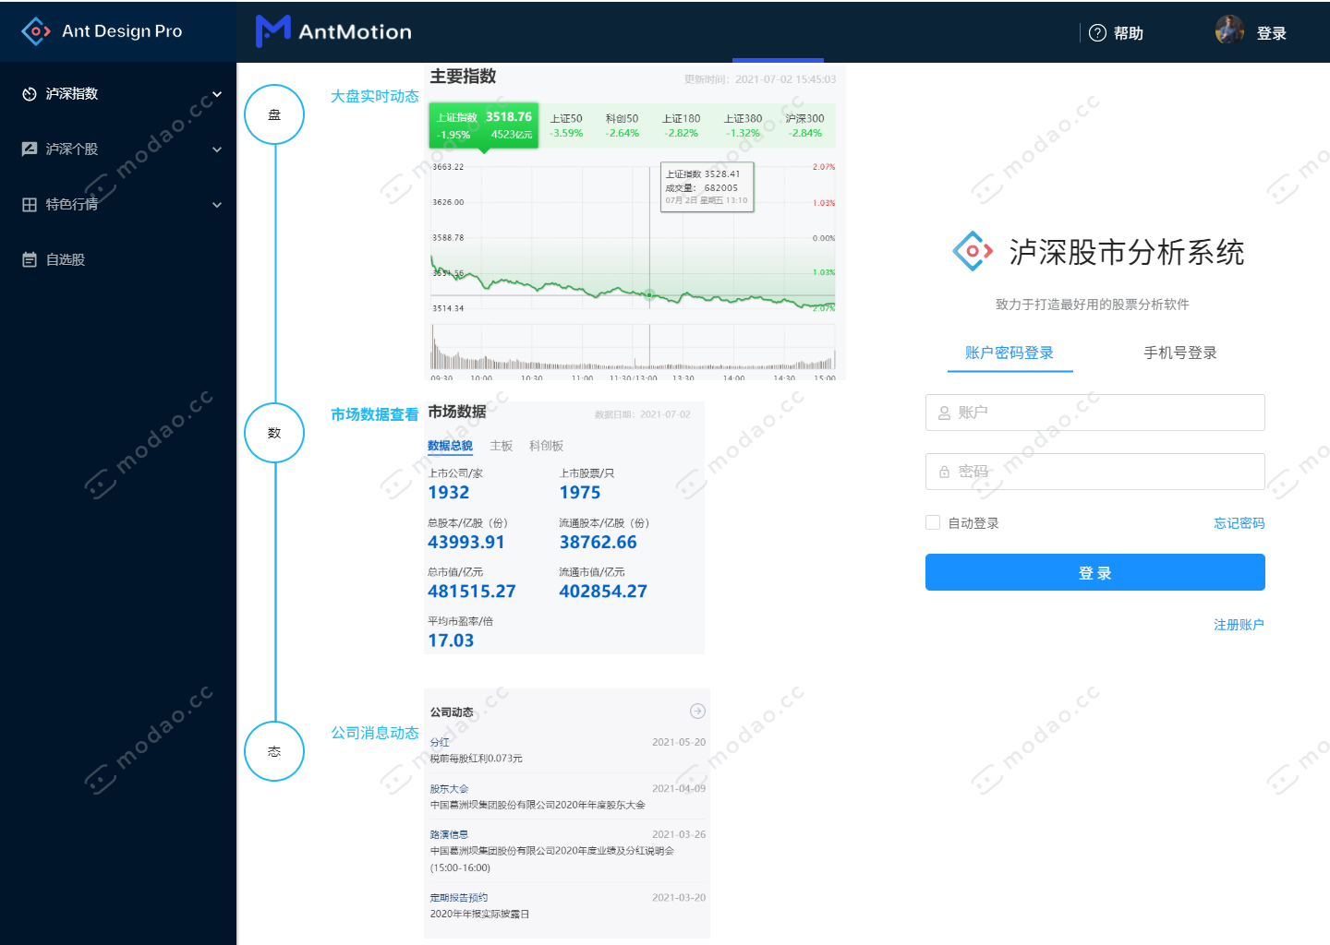

主页面：
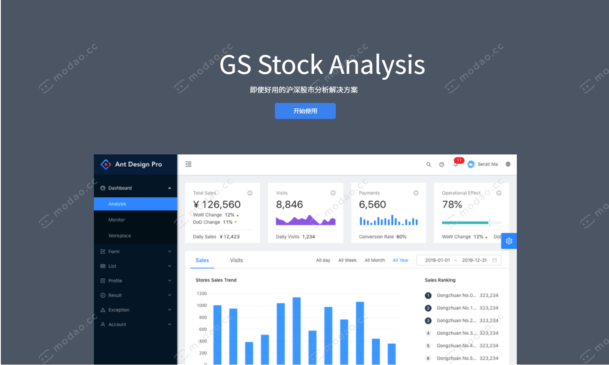

XXX功能页面：
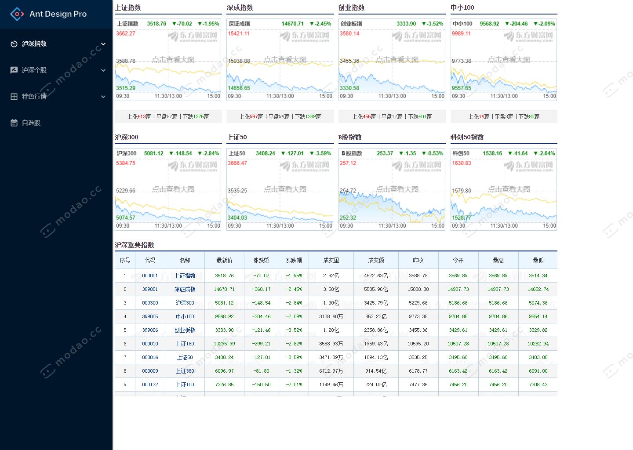

第四部分 验收标准
一、功能范围定义
# | 产品 | 模块 | 组件 | 规格/型号 | 角色 | 接入
1 | 沪深股市数据分析系统 | 系统管理单元 | 系统管理模块 | 用户管理，权限管理，数据管理 | 管理员 | web
2 | 沪深股市数据分析系统 | 系统管理单元 | 预测分析模块 | 预测分析模型选择，模型参数调整设置 | 管理员 | web
3 | 沪深股市数据分析系统 | 用户管理单元 | 用户注册登录模块 | 用户注册，用户登录 | 用户 | web
4 | 沪深股市数据分析系统 | 用户管理单元 | 请求升级权限模块 | 用户登录，请求升级权限 | 用户 | web
5 | 沪深股市数据分析系统 | 查询基本数据单元 | 查看股票数据模块 | 界面显示，信息显示 | 用户 | web
6 | 沪深股市数据分析系统 | 查询基本数据单元 | 查看公司及股东信息模块 | 界面显示，信息显示 | 用户 | web
7 | 沪深股市数据分析系统 | 查询基本数据单元 | 查看各类指数数据模块 | 界面显示，信息显示 | 用户 | web
8 | 沪深股市数据分析系统 | 查询基本数据单元 | 查看宏观指数数据模块 | 界面显示，信息显示 | 用户 | web
9 | 沪深股市数据分析系统 | 基本面分析单元 | 分析经营业绩模块 | 界面显示，接受用户信息，查询经营业绩及分析算法，返回分析结果 | 用户 | web
10 | 沪深股市数据分析系统 | 基本面分析单元 | 分析经营指标模块 | 界面显示，接受用户信息，查询经营指标及分析算法，返回分析结果 | 用户 | web
11 | 沪深股市数据分析系统 | 基本面分析单元 | 分析行业板块模块 | 界面显示，接受用户信息，查询行业板块及分析算法，返回分析结果 | 用户 | web
12 | 沪深股市数据分析系统 | 技术面分析单元 | 趋势跟踪分析模块 | 界面显示，趋势跟踪算法，返回结果 | 用户 | web
13 | 沪深股市数据分析系统 | 技术面分析单元 | 摆动分析模块 | 界面显示，摆动分析算法，返回结果 | 用户 | web
14 | 沪深股市数据分析系统 | 技术面分析单元 | 市场动力分析模块 | 界面显示，市场动力分析算法，返回结果 | 用户 | web
15 | 沪深股市数据分析系统 | 人工智能单元 | 股票预测模块 | 界面展示，提供核心预测算法模块进行预测推荐，返回结果 | 用户 | web
16 | 沪深股市数据分析系统 | 网络爬虫单元 | 网络爬虫模块 | 公司信息爬取，股东信息爬取，舆情信息爬取 | 自动 | web
17 | 沪深股市数据分析系统 | 自动脚本单元 | 自动脚本模块 | 定时更新数据库 | 自动 | 数据库
二、性能指标定义
# | 产品 | 模块 | 组件 | 规格/型号 | 性能级别
1 | 沪深股市数据分析系统 | 系统管理单元 | 系统管理模块 | 用户管理，权限管理，数据管理 | A
2 | 沪深股市数据分析系统 | 系统管理单元 | 预测分析模块 | 预测分析模型选择，模型参数调整设置 | A
3 | 沪深股市数据分析系统 | 查询基本数据单元 | 查看股票数据模块 | 界面显示，信息显示 | B
4 | 沪深股市数据分析系统 | 查询基本数据单元 | 查看公司及股东信息模块 | 界面显示，信息显示 | B
5 | 沪深股市数据分析系统 | 查询基本数据单元 | 查看各类指数数据模块 | 界面显示，信息显示 | B
6 | 沪深股市数据分析系统 | 查询基本数据单元 | 查看宏观支书数据模块 | 界面显示，信息显示 | B
7 | 沪深股市数据分析系统 | 基本面分析单元 | 分析经营业绩模块 | 界面显示，接受用户信息，查询经营业绩及分析算法，返回分析结果 | A
8 | 沪深股市数据分析系统 | 基本面分析单元 | 分析经营指标模块 | 界面显示，接受用户信息，查询经营指标及分析算法，返回分析结果 | A
9 | 沪深股市数据分析系统 | 基本面分析单元 | 分析行业板块模块 | 界面显示，接受用户信息，查询行业板块及分析算法，返回分析结果 | A
10 | 沪深股市数据分析系统 | 技术面分析单元 | 趋势跟踪分析模块 | 界面显示，趋势跟踪算法，返回结果 | A
11 | 沪深股市数据分析系统 | 技术面分析单元 | 摆动分析模块 | 界面显示，摆动分析算法，返回结果 | A
12 | 沪深股市数据分析系统 | 技术面分析单元 | 市场动力分析模块 | 界面显示，市场动力分析算法，返回结果 | A
13 | 沪深股市数据分析系统
14 | 沪深股市数据分析系统
15 | 沪深股市数据分析系统
16 | 沪深股市数据分析系统

说明：级别（A:表示非常重要必须达到的技术性能要求,B:表示重要推荐达到的技术性能要求,C：表示非重要可以弱化的技术性能要求.）

第五部分 环境和部署要求

一、应用部署图
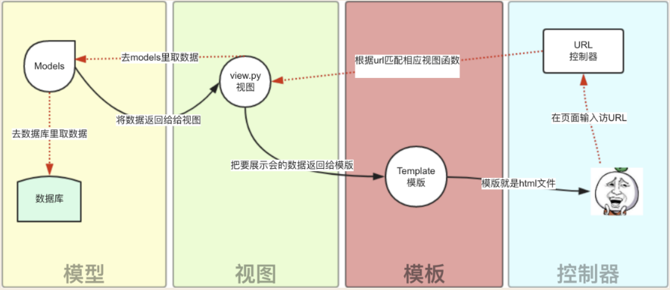

二、运行环境说明
1、服务器
1）OS：centOS7
2）2G以上内存，建议使用4GMB内存；
3）500GB以上的硬盘空间，不包括数据存储空间
4）PYTHON：3.7.0及以上版本
5）Django：建议使用3.2.5（LTS）版本

2、客户机器环境
Web：建议使用Chrome浏览器

